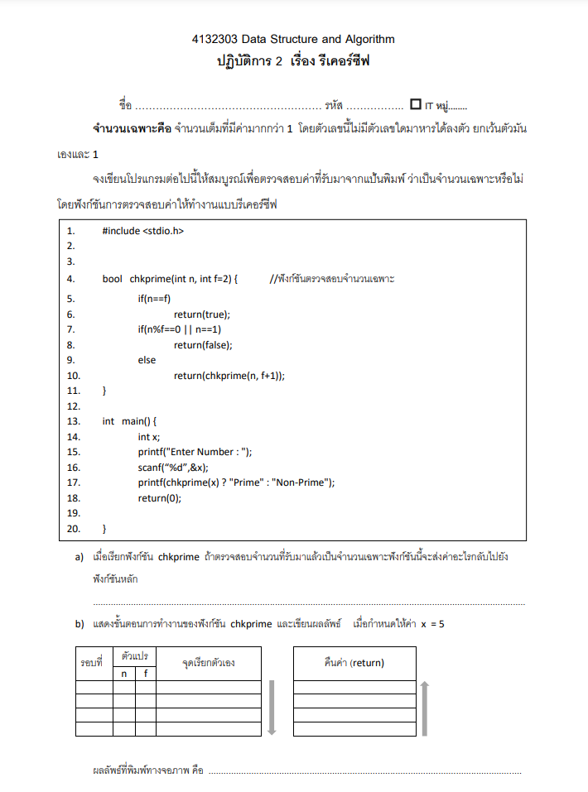

**1**

**650112418026**

**นายสกลวรรธน์ มาสันเทียะ**

**จะส่งค่า retrun(true) ; คือ Prime**

**Return true ;**

**Return true ;**

**Return true ;**

**Return true ;**

**return(chkprime 5,4+1)**

**return(chkprime 5,3+1)**

**return(chkprime 5,2+1)**

**1 5 2**

**2 5 3**

**3 5 4**

**4 5 5**

**prime**